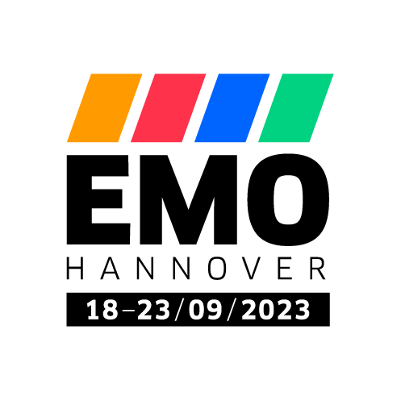
MEDIENINFORMATION
OPEN MIND auf der EMO 2023
Großer Auftritt für hyperMILL
Wessling, 12. Juni 2023 – OPEN MIND wird auf der EMO 2023 den Fokus auf Drehen, Fräsen und die Bedeutung von CAM-Software und MES in vernetzten Produktionsumgebungen legen. Der CAD/CAM-Hersteller weiß um die enorme Bedeutung der Weltleitmesse für Produktionstechnologie und präsentiert sich daher mit einem im Vergleich zu den Vorjahren größeren und medientechnisch aufgewerteten Messestand. Der Stand A05 in Halle 9 der Messe Hannover umfasst 150 Quadratmeter und wird vom 18. bis 23. September 2023 die CAD/CAM-Suite hyperMILL in all ihren Facetten präsentieren.
Halle 9, Stand A05
Die Fräsdrehtechnologien der hyperMILL TURNING Solutions werden auf dem Messestand an einer Fräsdrehmaschine GROB G350T in Live-Demonstrationen gezeigt. Fräsen, Bohren und Winkelkopfunterstützung gehören ebenso dazu wie die Nutzung einer virtuellen Maschine zur Bearbeitungssimulation des fertigen NC-Codes. hyperMILL TURNING Solutions umfassen Technologien für das Drehen, Drehfräsen, Fräsdrehen und sind daher für alle entsprechenden Maschinenkonfigurationen nutzbar. Automatisierungslösungen für eine einfachere, schnellere und fehlerfreie NC-Programmerstellung im Umfeld der Drehbearbeitung sind ebenfalls Bestandteil der Demonstration von OPEN MIND.
Vernetzte Fertigung
Spätestens seit der Übernahme des MES-Hersteller Hummingbird Anfang 2022 positioniert OPEN MIND hyperMILL als zentralen Baustein für die Digitalisierung von Prozessketten. Auch auf der EMO wird das Thema Connected Manufacturing unter dem Motto „Create the future of manufacturing together“ behandelt, dabei wird die bedeutende Rolle des CAM-Systems in einer vernetzten Fertigungsumgebung aufgezeigt.
Beispiele vieler Branchen
Damit optimierte Zerspanung greifbar wird, hat OPEN MIND wieder zahlreichen Schaubauteile am Stand. Vom Werkzeug- und Formenbau, über Aerospace bis hin zur Medizintechnik reichen die Beispiele für Branchen, in denen hyperMILL besonders geschätzt wird. Ebenso sind Bauteile für Anlagen der Halbleiterindustrie vertreten. Diese müssen besonders hohe Ansprüche an Maßgenauigkeit und Oberflächenqualität erfüllen.
Sonderschau Bildung
Als Kooperationspartner beteiligt sich OPEN MIND an der Sonderschau Bildung der Nachwuchsstiftung Maschinenbau in Halle 8 der EMO. Dort werden über 3 500 Schülerinnen und Schüler erwartet, etwa 1 500 Ausbilder und Lehrkräfte sind eingeladen. Der Nachwuchs erhält Gelegenheit das CAM-System hyperMILL in ihrer praktischen Bedeutung für die Prozesskette zu erleben.

Verfügbares Bildmaterial
Folgendes Bildmaterial steht druckfähig im Internet zum Download bereit:
https://kk.htcm.de/press-releases/open-mind/
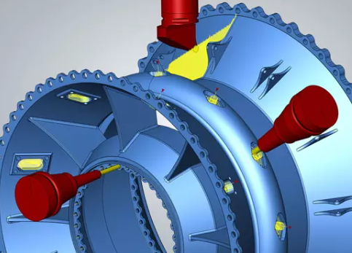
Quelle: OPEN MIND

Drehen und Fräsen in einer CAM-Software

Über die OPEN MIND Technologies AG
Die OPEN MIND Technologies AG zählt weltweit zu den gefragtesten Herstellern von leistungsfähigen CAM-Lösungen für die maschinen- und steuerungsunabhängige Programmierung.
OPEN MIND entwickelt bestens abgestimmte CAM-Lösungen mit einem hohen Anteil an einzigartigen Innovationen für deutlich mehr Performance – bei der Programmierung sowie in der zerspanenden Fertigung. Strategien wie 2,5D-, 3D-,
5-Achs-Fräsen sowie Fräsdrehen und Bearbeitungen wie HSC und HPC sind in das CAM-System hyperMILL integriert. Den höchstmöglichen Kundennutzen realisiert hyperMILL durch das perfekte Zusammenspiel mit allen gängigen CAD-Lösungen sowie eine weitgehend automatisierte Programmierung.
Weltweit zählt OPEN MIND zu den Top 5 CAD/CAM-Herstellern, laut „NC Market Analysis Report 2022“ von CIMdata. Die CAD/CAM-Systeme von OPEN MIND erfüllen höchste Anforderungen im Werkzeug-, Formen- und Maschinenbau, in der Automobil- und Aerospace-Industrie sowie in der Medizintechnik. OPEN MIND engagiert sich in allen wichtigen Märkten in Asien, Europa und Amerika und gehört zu der Mensch und Maschine Unternehmensgruppe.

Hauptsitz:
OPEN MIND Technologies AG, Argelsrieder Feld 5, 82234 Weßling, Deutschland
Tel.: +49 8153 933-500, Fax: +49 8153 933-501
E-Mail: Info@openmind-tech.com, Homepage: www.openmind-tech.com

Ansprechpartner für die Presse:
HighTech communications GmbH
Brigitte Basilio
Brunhamstraße 21
81249 München
Deutschland
Tel.: +49 89 500778-20
E-Mail: b.basilio@htcm.de
Homepage: www.htcm.de

